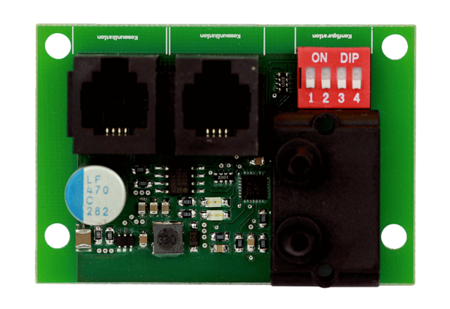További nyomtatott áramköri lap ZP 2Csomagolási egység: 1 darabVálaszték: K
Termékszám: 0092.0555Gyártó: MAICO

